淡江大學​華語中心
TRUNG TÂM NGÔN NGỮ - ĐẠI HỌC ĐẠM GIANG
Tuyển sinh hệ tự túc ngôn ngữ, khai giảng hàng tháng

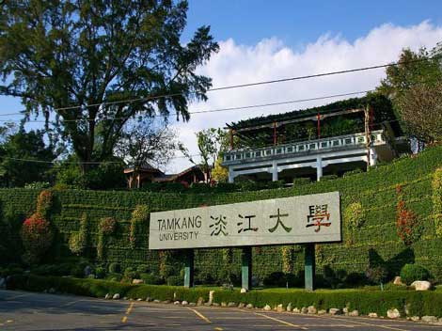

THÔNG TIN TỔNG QUAN
- Tên Tiếng Anh: Tamkang University Chinese Language Center
- Tên Tiếng Việt: Trung tâm ngôn ngữ Đại Học Đạm Giang
- Tên Tiếng Trung: 淡江大學​華語中心
- Địa Chỉ: No.5, Ln. 199, Jinhua St., Da’an Dist.,Taipei City 106, Taiwan (R.O.C.)
- Website: http://www.clc.tku.edu.tw
- Video hình ảnh nhà trường: https://www.youtube.com/watch?v=arUvAGrnnuw

ĐỐI TƯỢNG, ĐIỀU KIỆN TUYỂN SINH:
- Đối tượng:
- Nam nữ, tuổi 18 – 28 tốt nghiệp THPT trở lên
- Điểm trung bình mỗi năm từ 6.0 trở lên
- Chứng chỉ Hoa ngữ TOCFL1 trở lên
- Không tiền án tiền sự, sức khỏe tốt
- Hồ sơ yêu cầu:
- Chứng minh nhân dân ( photo công chứng) : 01
- Hộ chiếu ( bản gốc ): 01
- Chứng chỉ TOCFL / TOEIC/ IELTS
- Bản gốc bằng tốt nghiêp THPT hoặc bằng cấp cao hơn ( nếu có ) : 01
- Chính minh tài chính
- Ảnh 4x6, phông trắng : 20 chiếc
- Giấy khám sức khỏe, tư pháp (bản gốc): 01 (không làm ngay, thời gian khám và làm tư pháp Trung tâm sẽ thông báo sau để tránh trường hợp giấy tờ hết hạn)
Các giấy tờ khác sẽ hoàn thiện trong quá trình xử lý hồ sơ
- Lưu ý: Mọi thông tin trên Hộ chiếu, Chứng minh thư, tư pháp…cần phải được đối chiếu trước khi nộp hồ sơ.
HÌNH THỨC DU HỌC: Hệ tự túc ngôn ngữ.
Với chương trình giảng dạy chuyên sâu, sinh viên được đào tạo thành thạo 4 kỹ năng Nghe - Nói - Đọc -Viết. Chương trình giảng dạy được chia làm 3 cấp độ:
- Sơ cấp: Trọng tâm bồi dưỡng năng lực giao tiếp hội thoại
- Trung cấp: Tăng cường bồi dưỡng năng lực viết văn bản, làm quen và sử dụng lối hành văn của văn học Trung Hoa
- Cao cấp, chuyên sâu: Tăng cường khả năng xem tin tức thời sự và các tư tưởng văn hoá.
THÔNG TIN CƠ BẢN VỀ KHÓA HỌC
- Khóa học khai giảng vào mỗi tháng. Mỗi khóa học kéo dài 4 tháng.
- Học phí mỗi khóa: 28.000 Đài tệ.
- Lớp học buổi sáng: 8h40 – 11h30 từ thứ 2 đến thứ 6.
- Lớp học buổi chiều: 13h10 – 16h00 từ thứ 2 đến thứ 6.

Tháng nhập học | Khóa học | Ngày bắt đầu | Ngày kết thúc | Lớp học
1 | 1/4 – 30/4 | 6/1 | 28/4 | Chiều
2 | 1/2 – 31/5 | 10/2 | 22/5 | Sáng
3 | 1/3 – 30/6 | 2/3 | 12/6 | Chiều
4 | 1/4 – 31/7 | 6/4 | 17/7 | Sáng
5 | 1/5 – 31/8 | 4/5 | 14/8 | Chiều
6 | 1/6 – 30/9 | 1/6 | 11/9 | Sáng
7 | 1/7 – 31/10 | 6/7 | 16/10 | Sáng
8 | 1/8 – 30/11 | 3/8 | 13/11 | Sáng
9 | 1/9 – 31/12 | 7/9 | 18/12 | Chiều
10 | 1/10/2021 – 31/1/2022 | 5/10 | 15/1/2022 | Sáng
11 | 1/11/2021 – 28/2/2022 | 2/11 | 23/2/2022 | Chiều
12 | 1/12/2021 – 31/3/2022 | 7/12 | 30/3/2022 | Sáng

